紫阳县物业管理与房产交易所

2023年单位预算公开说明

**目 录**

**第一部分 单位概况**

一、单位主要职责及机构设置

二、2023年年度单位工作任务

三、单位人员情况说明

**第二部分 收支情况**

四、2023年单位预算收支说明

**第三部分 其他说明情况**

五、单位预算“三公”经费等情况说明

六、单位国有资产占有使用及资产购置情况说明

七、单位政府采购情况说明

八、单位预算绩效目标说明

九、机关运行 经费安排说明

十、专业 名词解释

**第四部分 公开报表**

（具体单位预算公开报表）

公开报表）

**第一部分 单位概况**

**一、单位主要职责及机构设置**

紫阳县物业管理与房产交易所，为完全承担行政职能的事业单位。经紫阳县机构编制委员会于2019年1号文件改革方案批准组建成立，核定事业编制11名，现有在编职工7人。

**（一）单位主要职责**

履行公共事务行政执法监督管理职能。所承担的工作是：承担《物业管理条例》和《陕西省物业管理条例》等法律法规的宣传、贯彻、落实、拟定全县相关配套的物业管理方案、并督促落实；存量房转让、交易和交易资金监管等事务性工作；承担物业企业备案，物业服务合同和管理规约备案管理工作；承担全县保障性住房项目建设及分配工作；做好保障性住房信息平台建设与管理和保障性资产运营工作，承担本地区保障房信息交流、宣传、培训和统计上报工作。

**（二）机构设置**

本单位现设有所长办公室，副所长办公室，行政股、交易办公室，物业办公室，保障办公室，档案室，财务室。

**二、2023年度单位工作任务**

（一）物业管理方面：推进物业服务管理。充分考虑安置社区的特点，按照因地制宜的原则，以及尊重搬迁群众意愿的原则，来引导搬迁群众选择合适的物业管理方式，具备引入专业化物业服务条件的安置社区，可以选聘物业服务企业实行专业化物业管理。对于暂时不具备条件的安置社区，也可以由街道、村（居）居委会托管、业主自管等方式来实施物业管理。有物业服务的社区，应依法成立业主大会和选举产生业主委员会，居民委员会应加强对业主大会和业主委员会的监督，鼓励居民委员会成员与业主委员会成员交叉任职:建立居民委员会、业主委员会和物业服务企业协调机制。

（二）房地产领域：加强物业服务法规宣传。按照《紫阳县易地搬迁安置社区物业服务管理办法》等政策法规，加强物业服务管理等方面的有关政策法规的宣传，逐步引导培养群众养成物业服务的消费观念，依法依规合法维护自身合法权益。规范物业服务企业政策法规意识，促进物业服务质量水平。

（三）保障性住房管理方面：开展2至3次小规模的公租房配租工作；租赁补贴发放率达100%；确保公共租赁住房及时维修，支出维修资金达50万元；收取公租房租金达200万元；继续常态化开展公租房租金催缴、违规行为清理整治等工作。

**三、单位人员情况说明**

截止2022年底，本单位人员编制11人，其中行政编制0人、事业编制11人；实有人员7人，其中行政0人、事业7人。单位管理的离退休人员7人。

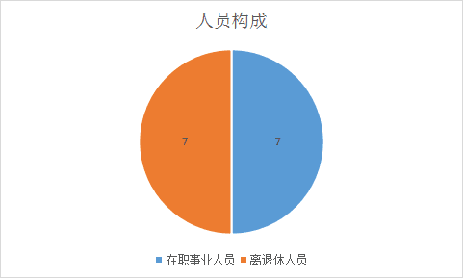

**第二部分 收支情况**

**四、2023年单位预算收支说明**

**（一）收支预算总体情况。**

按照综合预算的原则，本单位所有收入和支出均纳入部门预算管理。2023年本单位预算收入107.66万元，其中一般公共预算拨款收入107.66万元、政府性基金拨款收入0万元，2023年本单位预算收入较上年增加18.85万元，主要原因是人员增加；2023年本单位预算支出107.66万元，其中一般公共预算拨款支出107.66万元、政府性基金拨款支出0万元，2023年本单位预算支出较上年增加18.85万元，主要原因是人员增加。

**（二）财政拨款收支情况。**

2023年本单位财政拨款收入107.66万元，其中一般公共预算拨款收入107.66万元、政府性基金拨款收入0万元0，2023年本单位财政拨款收入较上年增加18.85万元，主要原因是人员增加；2023年本单位财政拨款支出107.66万元，其中一般公共预算拨款支出107.66万元、政府性基金拨款支出0万元，2023年本单位财政拨款支出较上年增加18.85万元，主要原因是人员增加。

**（三）一般公共预算拨款支出明细情况。**

2023年本单位当年一般公共预算拨款支出107.66万元，较上年增加18.85万元，主要原因是人员增加

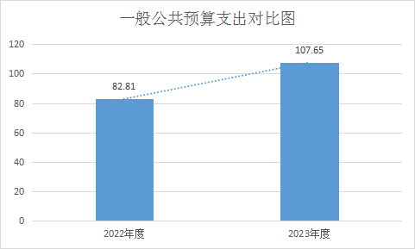。

1. 支出按功能科目分类的明细情况。

本单位2023年当年一般公共预算支出107.65万元，其中：

（1）机关事业单位基本养老保险缴费支出（2080505）9.31万元，较上年增加2.57万元，原因是人员增加；

（2）事业单位医疗（2101102）4.57万元，较上年增加1.28万元，原因是人员增加；

（3）其他城乡社区管理事务支出（2120199）86.79万元，较上年增加19.68万元，原因是人员增加；

（4）住房公积金（2210201）6.98万元，较上年增加1.3万元，原因是人员增加。

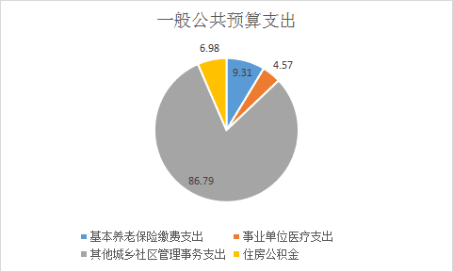

**3、**支出按经济科目分类的明细情况。

（1）按照单位预算支出经济分类的类级科目说明。

2023年本单位当年一般公共预算支出107.66万元，其中：



工资福利支出（301）89.15万元，较上年增加19.05万元，原因是人员增加；

商品和服务支出（302）9.36万元，较上年增加5.8万元，原因是人员增加；

对个人和家庭的补助支出（303）9.15万元，较上年不变；

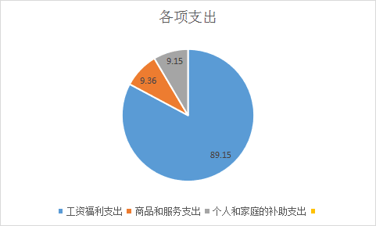

1. 按照政府预算支出经济分类的类级科目说明。

2022年本单位当年一般公共预算支出107.66万元，其中：

机关工资福利支出（501）89.15万元，较上年增加19.05万元，原因是当年工资调整；

机关商品和服务支出（502）3.56万元，较上年增加5.8万元，原因是当年工资调整；

对个人和家庭的补助（509）9.15万元，较上年不变；

1. 按照政府预算支出经济分类的类级科目说明。

2023年本单位当年一般公共预算支出107.66万元，其中：

对事业单位经常性补助（505）98.51万元，较上年增加30.53万元，原因是人员增加；

对个人和家庭补助（509）9.15万元，较上年无增减变

化；

**4、**2022年结转财政资金一般公共预算拨款支出情况。

本单位无2022年结转的一般公共预算拨款资金支出。

1. **政府性基金预算支出情况。**
2. **当年政府性基金预算支出情况。**

本单位无当年政府性基金预算收支，并已公开空表。

1. **上年结转政府性基金预算支出情况。**

本单位无2022年结转的政府性基金预算拨款支出。

1. **国有资本经营预算拨款收支情况。**

本单位无当年国有资本经营预算拨款收支，并在财政拨款收支总体情况表中列示。

本单位无2022年结转的国有资本经营预算拨款支出。

**第三部分 其他说明情况**

**五、单位预算“三公”经费等预算情况说明**

（1）2023年本单位当年一般公共预算“三公”经费预算支出0.38万元，较上年增加0.03万元（9%），增加的主要原因是人员增加。其中：因公出国（境）经费0万元，较上年无增减变化；公务接待费0.38万元，较上年增加0.03万元（9%），增加的主要原因是人员增加；公务用车运行费0万元，较上年无增减变化；公务用车购置费0万元，较上年无增减变化。

（2）2023年本单位当年会议费预算支出0万元，无增减变化。培训费0万元，较上年无增减变化。

本单位无2022年结转的财政拨款‘三公’经费和会议费、培训费支出。

**六、单位国有资产占有使用及资产购置情况说明**

截止2022年底，本单位所属预算单位共有车辆1辆，单价20万元以上的设备0台（套）。2023年当年单位预算安排购置车辆0辆；安排购置单价20万元以上的设备0台（套）。

本单位无2022年结转的财政拨款支出资产购置。

**七、单位政府采购情况说明**

2023年当年本单位政府采购预算共0万元，其中政府采购货物类预算0万元、政府采购服务类预算0万元、政府采购工程类预算0万元（详见公开报表中的政府采购表）。

本单位2023年无政府采购预算，并已公开空表。

本单位无2022年结转的政府采购资金支出。

**八、单位预算绩效目标说明**

2023年本单位绩效目标管理全覆盖，涉及当年一般公共预算拨款107.66万元，当年政府性基金预算拨款0万元，当年国有资本经营预算拨款0万元（详见公开报表中的绩效目标表）。

本单位无2022年结转的财政拨款支出涉及的绩效目标管理。

**九、机关运行经费安排说明**

本单位当年机关运行经费预算安排4.16万元，较上年增加0.6万元，主要原因是人员增加。

本单位无2022年结转的财政拨款机关运行经费支出。

**十、专业名词解释**

两个及两个以上，必须有，机关运行经费默认为第1个名词解释，其他专业名词解释可由单位根据业务内容等自行选择。

1.机关运行经费：指各单位的公用经费，包括办公及印刷费、邮电费、差旅费、会议费、福利费、日常维修费、专用材料及一般设备购置费、办公用房水电费、办公用房取暖费、办公用房物业管理费、公务用车运行费以及其他费用。

2.“三公”经费：是指用财政拨款安排的因公出国（境）费、公务用车购置及运行费和公务接待费。其中，因公出国（境）费反映单位公务出国（境）的国际旅费、国外城市间交通费、住宿费、伙食费、培训费、公杂费等支出；公务用车购置及运行费反映单位公务用车车辆购置支出（含车辆购置税）及租用费、燃料费、维修费、过路过桥费、保险费、安全奖励费用等支出；公务接待费反映单位按规定开支的各类公务接待支出。

**第四部分 公开报表**

（详见附表）